Актуальность проведения игр – шнуровок для детей младшего дошкольного возраста с ОВЗ

Стимулировать развитие моторики пальцев рук полезно для всех детей, но в особенности для детей с нарушениями речи и многочисленной группы детей с ОВЗ. Эти дети неловко держат ложку, карандаш, не могут застегивать пуговицы, шнуровать ботинки. Им бывает трудно собрать рассыпавшиеся предметы. Рисование, штриховка предметов вызывают негативную реакцию и сопровождается хаотичным зачеркиванием изображений. Они отказываются от любимых другими детьми лепки и аппликации, не успевают за сверстниками на занятиях. Несформированность тонких движений мышц пальцев рук в дальнейшем осложняет формирование овладения навыка письма цифр и букв. Таким образом, у этих детей сужаются возможности освоения мира. Дети часто чувствуют себя несостоятельными в элементарных действиях, доступных сверстникам. Это влияет на эмоциональное благополучие ребенка, на его самооценку. С течением времени уровень развития сложнокоординированных движений руки у детей оказывается недостаточным для освоения письма, появляются трудности при последующем освоении школьной программы. Также моторика рук взаимосвязана с такими высшими психическими функциями как внимание, мышление, воображение, наблюдательность, зрительная и двигательная память.
С целью развития мышц мелкой моторики пальцев рук, детям предлагают игры со шнуровкой. Данные игры можно приобрести в магазинах, но педагоги часто изготавливают игры своими руками. Игра называется «Веселый шнурочек». Что нужно для игры? Плоскостные предметы для игр с водой, пластмассовые крышки от бутылок из-под подсолнечного масла, разноцветные шнурки. Данные предметы привлекают внимание детей.
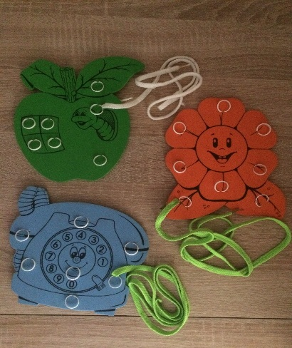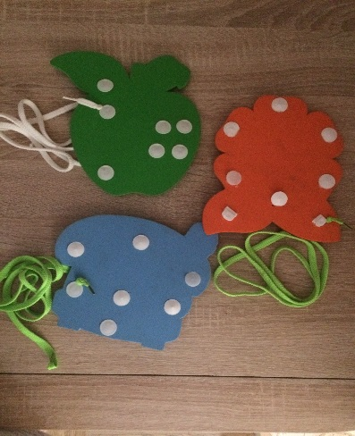
В процессе игры мы не только формируем двигательные навыки и дифференцированные движения пальцев рук, а так - же, сопровождаем каждое движение речью, расширяем представления ребенка об окружающем мире, уточняем знания сенсорных эталонов малыша, обогащаем словарный запас новыми словами.
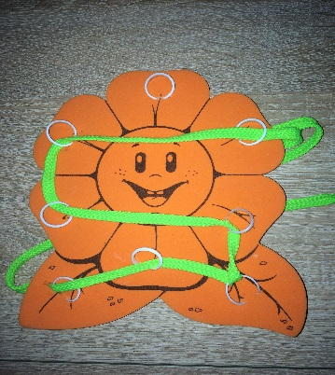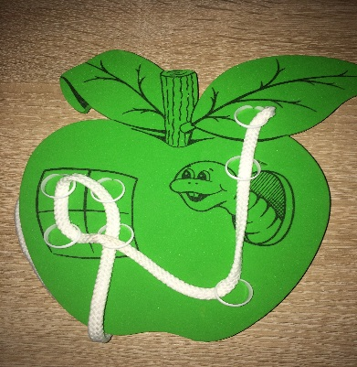
Проводить игру нужно в доброжелательной обстановке, применяя слова-похвалы и одобрения, что положительно скажется на эмоциональном благополучии ребенка, повысит его самооценку.
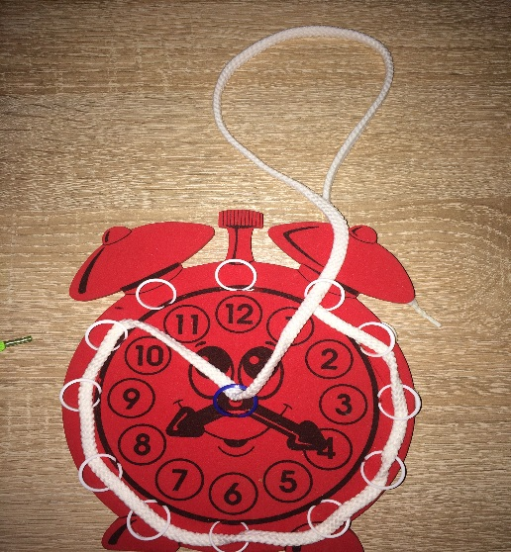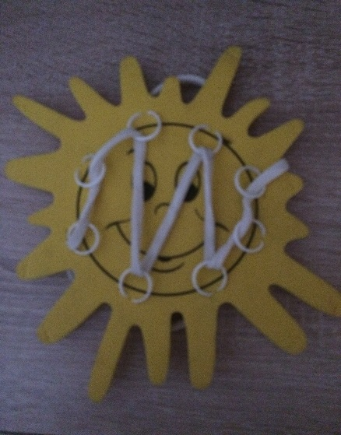
Игры-шнуровки помогают сделать процесс всестороннего обучения и подготовки к школе осмысленным, увлекательным и эффективным.

